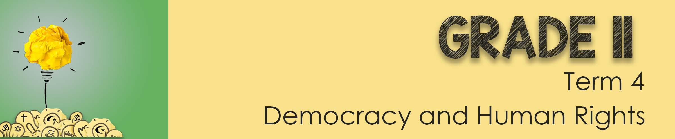
GRAAD 11
Kwartaal 4
Demokrasie en Menseregte

Les 1 - Werkkaart

Aktiwiteit 1: Voltooi die frase hieronder deur die res van die woorde wat verband hou met VREDE by te voeg:
Bevorder

Ervaar

‘n Kode

Toon

Moedig

Aktiwiteit 2:
"Jy is op die skool se VLR en is gevra om 'n HALWE BLADSY-voorstel te skryf om die skool se gedragskode te wysig. Hierdie wysiging is om vrede en respek onder leerders van verskillende godsdienste by die skool te bevorder. Hierdie voorstel moet 'n lys van gedrag insluit wat jy glo vrede in die skool sal aanmoedig."
Skryf jou voorstel in die spasie hieronder neer:

Aktiwiteit 3: Refleksie-aktiwiteit
Wat glo jy werklik oor die volgende stellings:
Verduidelik waarom jy saamstem of nie saamstem nie in die spasie wat verskaf word.
Daar is net ÉÉN GOD.
Die heelal is geskep deur ‘n chemiese reaksie, die "Big Bang".

Jou optrede op aarde bepaal as watter dier jy na die aarde terugkeer.

Aborsie is aanvaarbaar.
Mans en vroue is gelyk.
Diere het siele.
Daar is lewe na die dood.
Die gebruik van voorbehoedmiddels is soos om God te speel.

God praat met almal.
Verkeersreëls is vir almal anders.
Ek het 'n invloed op vrede in Suid-Afrika.
Sosiale media is soos my heilige boek.

Aktiwiteit 4: Huiswerk
Doen verdere navorsing oor TWEE van die godsdienste wat vandag in die klas gedek is. Skryf dan 'n opstel waarin jy krities bespreek hoe hierdie godsdienste bygedra het tot vrede en harmonie tydens die pandemie in Suid-Afrika. (2x4)(8)

